Mô tả Key Management Service

Key Management Service quản lý key gồm DEK (Data encrypt Key) dùng để encrypt/decrypt data và KEK (Key Encrypt Key) dùng để encrypt và descrypt DEK.

I. KMS Gen: Tool dùng để tạo key và change key đặt trên server chỉ có SO truy cập được. Giao diện sử dụng là command line.

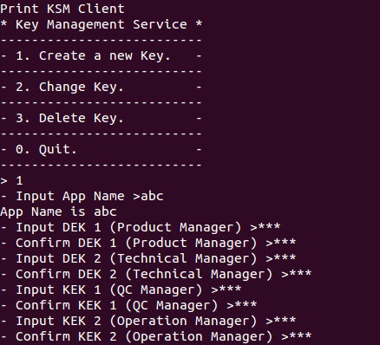

1. Tạo key: Operation Manager sẽ vào server dùng tool KMS Gen để tạo key, hệ thống sẽ yêu cầu nhập các thông tin sau: AppName, DEK 1 do Product Manager nhập, DEK 2 do Technical Manager nhập, KEK 1 do QC Manager nhập và KEK 2 sẽ do Operation Manager nhập.
- KEK gồm KEK1+ KEK2 + Salt .
- DEK sẽ gồm DEK 1 + “|” + DEK 2 và được encrypt AES 256.
- Hệ thống sẽ encrypt DEK bằng AES 256 với key là KEK, sau đó tạo đánh version đầu tiên cho App là 1, generate ra api key trả về cho app. Api key app sẽ config để gọi KMS encrypt hay decrypt data.

Out put:

Key information
- App name: abc
- Version: 1
- API Key: sHOoSaHjpnyskp32zRhAv4p6FywMzkEH0hzn5PuXyh62ogVV2IO0hQGJb4wO0DIF

2. Change Key: Do yêu cầu của PCI DSS là sau 6 tháng sẽ phải change key (DEK) 1 lần. Nên hệ thống của mình sẽ tạo DEK version mới cho app.
Với những data cũ encrypt theo key cũ thì App có 30 ngày phải ReEncrypt data lại. Sau 30 ngày kể từ lúc tạo DEK mới hệ thống sẽ remove DEK cũ.

II. KMS Service: gồm có 3 api encrypt, decrypt, và reencrypt.
1. Encrypt: Để encrypt data app sẽ truyền các thông tin sau:
- KEK2 do Operation Manager nhập khi start app.
- Api Key khi tao key tool KMS Gen trả về.
- Data plain text.

KMS Service sẽ lấy thông tin KEK1, salt, DEK Encrypt, version từ database, sau đó tạo ra KEK = KEK1 + KEK2 + Salt, dùng KEK để Decrypt DEK. Dùng DEK để encrypt data trả về cho app ciphertext và ciphertext version encrypt.
2. Decrypt: Mỗi lần app muốn decrypt data thì sẽ gọi qua KMS Service để decrypt. Gồm các thông tin sau:
- KEK2 do Operation Manager nhập khi start app.
- Api Key khi tao key tool KMS Gen trả về.
- Ciphertext và ciphertext version khi đi encrypt.

Hệ thống sẽ decrypt và trả về data đã decrypt cho app.
3. ReEncrypt: Sau khi change DEK app sẽ mở cron chạy gọi sang KMS để update lại data encrypt. KMS Service sẽ trả về Data encrypt mới + Version encrypt.

III. App: sau khi change key, app sẽ làm cron chạy gọi qua KMS Service để encrypt lại data theo key mới. Và update lại data encrypt mới + version mới trả về từ KMS Service.

